学习任务单
学校： | 班级： | 姓名：
课堂学习任务
【学习任务一】请你圈出乐谱中所有的（二分音符）。
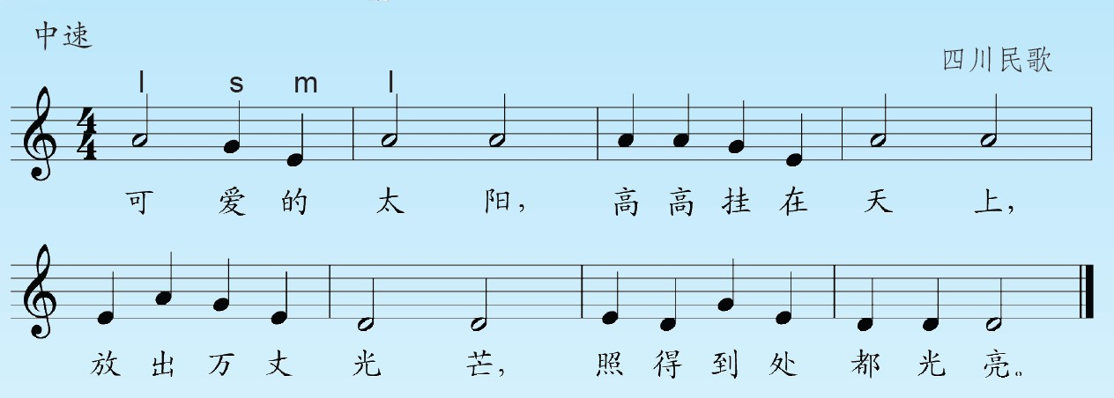

【学习任务二】请你圈出乐谱中所有的（二分音符）。
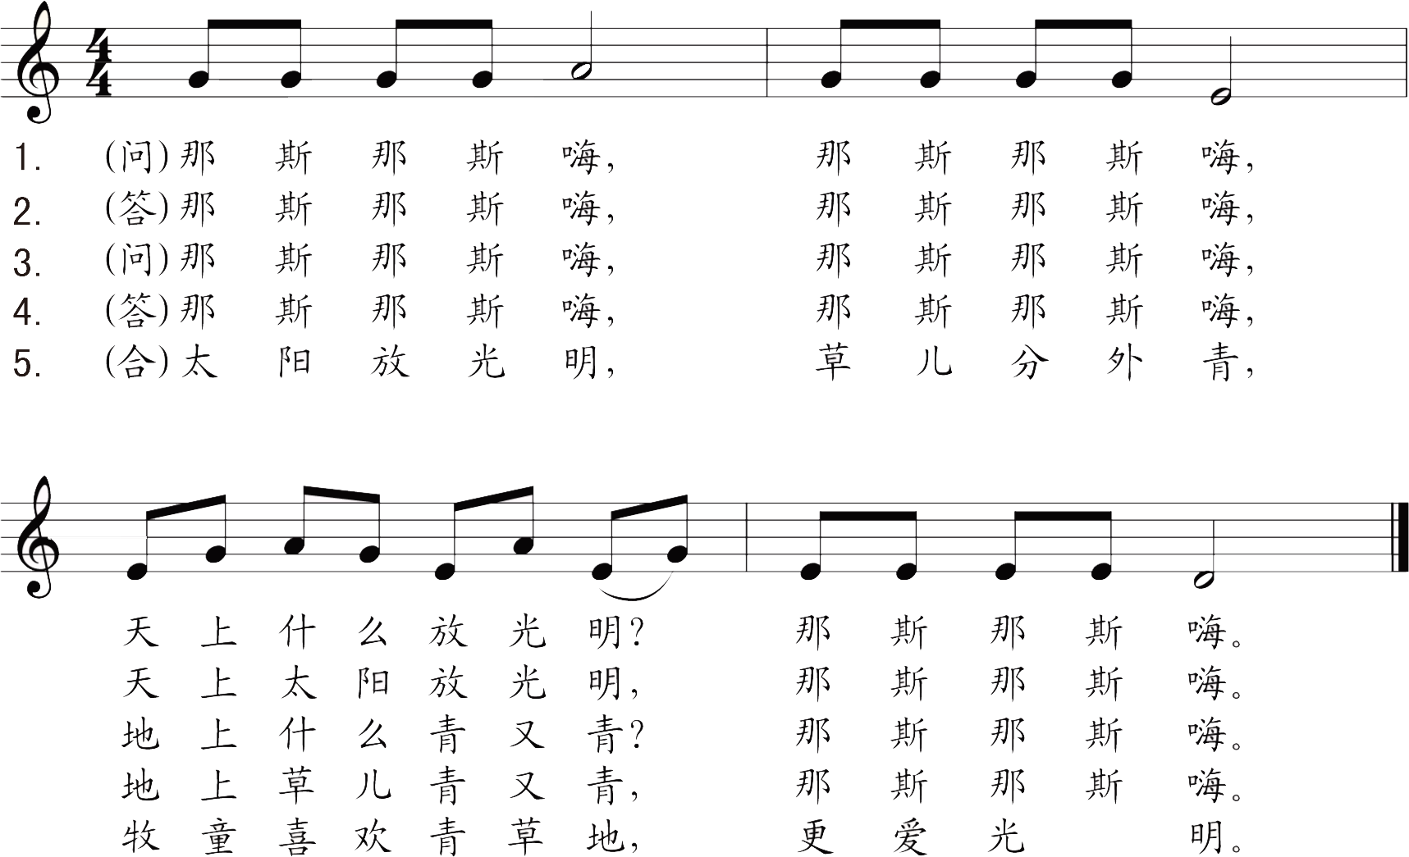

【任务三】请圈出乐谱中所有的（二分音符）。
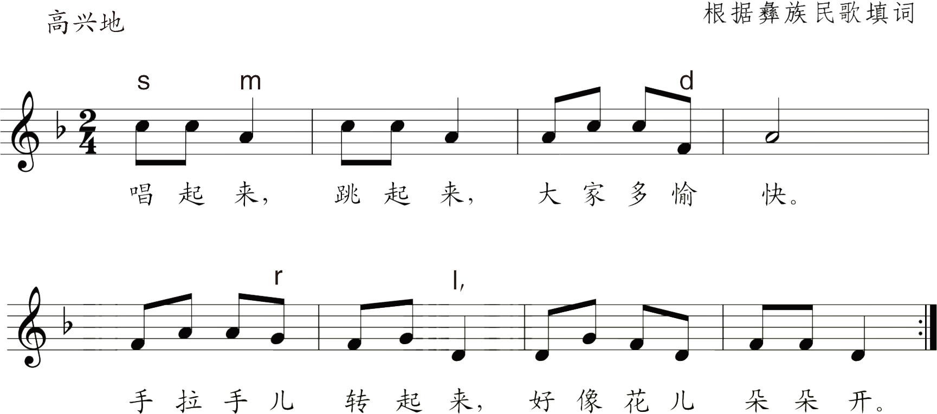

【学习任务四】画一画二分音符。
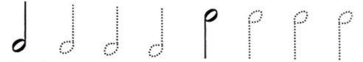
【学习任务五】数一数，图中的音符一共有几拍。
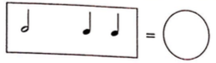
【学习任务六】请你听听每个拍子里有几个声音。

